Devin Rüttimann

devin.ruettimann@gmail.com

Dokumentation

Transport App

Inhaltsverzeichnis

Einleitung 1

Zweck der Dokumentation 1

User Guide 2

Anforderungen 2

Installation 2

Deinstallation 2

Variablen: 3

Methoden und Klassen: 3

Deklaration: 3

GUI Control: 3

Kommentare: 3

Aktivitätsdiagramme 4

Use Cases 5

Testfälle 6

A001 6

A002 6

A003 6

A004 6

A005 7

A006 7

# Einleitung

Im ÜK 318 mussten wir als Projektarbeit eine Applikation entwickeln, welche der SBB App ziemlich naheliegt. Meine entwickelte Transport App hilft einem User, mit einem Ergonomisch idealem GUI, die richtige Verbindung mit öffentlichen Verkehrsmittel zu finden. Zudem enthält die Applikation zusätzliche Features, welche die Bedienung vereinfachen.

# Zweck der Dokumentation

In dieser Dokumentation sind die wichtigsten Eckdaten der Transport App festgehalten.

# User Guide

## Anforderungen

* Computer welcher Windows 7, 8 oder 10 unterstützt
* Monitor und Tastatur um die Applikation zu bedienen
* 0.5 GB freien Speicher
* Mind. 1,75Ghz Prozessor und 2GB RAM
* Internetverbindung (bei der Benutzung des Programmes)
* Admin Berechtigung

## Installation

Auf Github oder in dem ProjektOrdner befindet sich ein Ordner mit den Namen «Installation». Öffnen Sie die genannten Ordner und doppelklicken Sie nun den «installer.msi»

Der Wizard installer öffnet sich:

* Klicken Sie auf Next
* Wählen Sie den Installation Ordner aus, falls ihnen die Standard Auswahl nicht gefällt
* Die Radio Buttons können Sie auf der Default Einstellung lassen, ausser Sie wollen, dass der Installer die Transport App für alle Benutzer ihres Computers installiert
* Klicken Sie auf Next
* Klicken Sie auf Next
* Eventuell müssen Sie nun noch das Administratoren Passwort eingeben um mit der Installation fortzufahren
* Bringen Sie etwas Geduld mit während der Installation
* Klicken Sie Close

Herzlichen Glückwunsch, Sie haben die Transport App installiert. Auf Ihren Desktop wurde eine Verknüpfung erstellt welche nun benutzt werden kann. Viel Spass!

## Deinstallation

Die Software verfügt über keinen de-installer, da diese einfach zu wenig benutzt werden und es mit folgender Methode wie gewohnt und schneller geht.

* Drücken Sie die Windows Taste und geben Sie «Programme und Features» ein
* Suchen Sie in der Liste nach der «Transport App»
* Selektieren Sie die Software
* Drücken Sie denn Knopf «Deinstallieren»

Die Software wird nun deinstalliert.

Naming Conventions

Die Transport App wurde auf Englisch programmiert, weil dies die am weiteste verbreitete Sprache der Welt ist. Also wurden alle Variablen, Klassen, Methoden sowie Kommentare auf Englisch geschrieben.

## Variablen:

Alle Variablen wurden mit CamelCase geschrieben. Dies bedeutet, dass alle Variablen mit einem kleinen Buchstaben beginnen und falls ein zweites Wort folgt. Dann anstatt einer Leertaste oder Bodenstrich zu benützten, wird der erste Buchstabe grossgeschrieben.

## Methoden und Klassen:

Bei den Klassennamen habe ich den ersten Buchstaben grossgeschrieben und danach auch wieder CamelCase. Die Methoden hingegen habe ich wie die Variablen geschrieben klein und mit CamelCase.

## Deklaration:

Variablen werden nicht dort Deklariert wo sie auch benützt werden, Globale Variablen werden nicht toleriert.

## GUI Control:

Die GUI Control Elemente habe ich auch im CamelCase geschrieben.

## Kommentare:

Kommentiert werden Codezeilen immer oberhalb der Zeile und nicht einfach hintendran. Die Kommentare wurden mit **//** vor dem Satz geschrieben und erscheinen so Grün im Code und werden von dem Programm ignoriert.

# Umgesetzte Anforderungen

## Anforderungen:

### Priorität 1

**A001** – Vollständig

**A002** – Vollständig

**A003** – Vollständig

### Priorität 2

**A004** – Vollständig

**A005** – Vollständig

### Priorität 3

**A006** – Vollständig

**A007** – Fehlt / Nicht Umgesetzt

**A008** – Fehlt / Nicht Umgesetzt

### Zusatz Aufgabe

Die Depart und Destination Stationen können mit einem Switch Knopf getauscht werden.

## Bekannte Fehler:

Bekannte Fehler: Obwohl zwischen einer Serveranfrage immer 667ms gewartet werden, kann es vorkommen, dass das Programm einen Error wirft (max. 3 Anfragen pro Sekunde). Diese Meldung kann bei der Automatischen Vervollständigung eintreffen.

Selten wirft das Programm auch einen Fehler, wenn die Abfahrtstafel angezeigt werden soll. Dieser Fehler ist aber auf die API zurückzuverfolgen.

## Hinweise:

Mit dem Tabulator können die wichtigsten Felder in der richtigen Reihenfolge angewählt werden, die Radio Buttons können jedoch nur als Paar angewählt werden und müssen dann mit den Pfeiltasten getauscht werden.

Der Enter Button bewirkt direkt das suchen von Verbindungen, wenn der Fokus auf einer Text / Combobox ist.

# Aktivitätsdiagramme

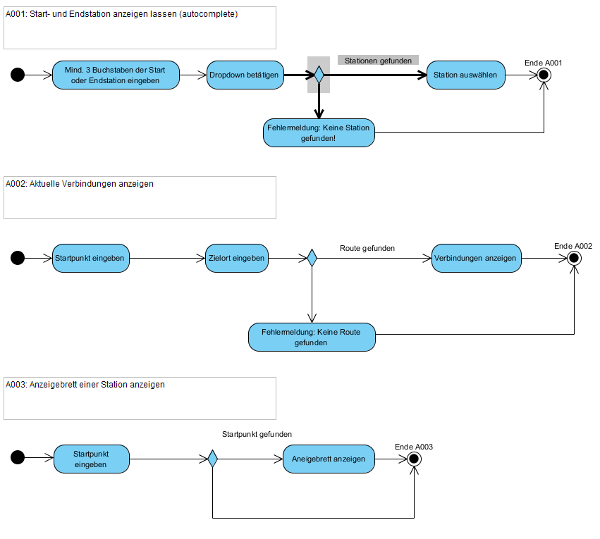

# Use Cases

In folgendem Use Case Diagramm sind die Anforderungen A001-A006 dargestellt.

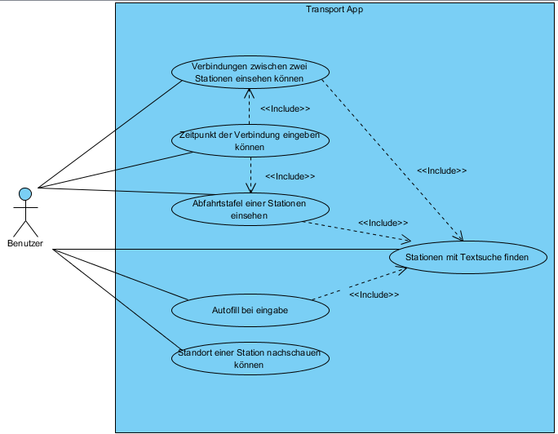

# Testfälle

Für alle Projektanforderungen, welche umgesetzt wurden, ist ein Test Case aufgeschrieben. Die Testfälle sind Schritt für Schritt beschrieben was erledigt werden muss, falls das Resultat nicht mit dem beschriebenen Resultat übereinstimmt, gilt der Test als gescheitert.

Startpunkt der Tests ist jeweils nachdem das Programm frisch geöffnet wurde.

## A001

|  |  |  |
| --- | --- | --- |
| Schritt | Beschreibung | Resultat |
| 1 | Schreiben Sie in die comboBoxDepart folgendes:  «Luze» | Während der Eingabe öffnet sich das Dropdown, in welcher unter anderem «Luzern» selektiert werden kann |
| 2 | Schreiben Sie in die comboBoxDestination folgendes:  «Abtwil AG, P» | Während der Eingabe öffnet sich das Dropdown, in welcher unter anderem «Abtwil AG, Post» selektiert werden kann |

## A002

|  |  |  |
| --- | --- | --- |
| Schritt | Beschreibung | Resultat |
| 1 | Schreiben Sie in die comboBoxDepart folgendes:  «Luze» | Während der Eingabe öffnet sich das Dropdown, in welcher unter anderem «Luzern» selektiert werden kann |
| 2 | Selektieren Sie Luzern | - |
| 3 | Schreiben Sie in die comboBoxDestination folgendes:  «Abtwil AG, P» | Während der Eingabe öffnet sich das Dropdown, in welcher unter anderem «Abtwil AG, Post» selektiert werden kann |
| 4 | Selektieren Sie Abtwil AG, Post | - |
| 5 | Drücken Sie nun auf den «Search Connections» Button oder klicken Sie «Enter» auf der Tastatur | Egal ob Sie nun Enter oder auf den Button geklickt haben, müssen nun die nächstens 4 Verbindungen angezeigt werden |

## A003

|  |  |  |
| --- | --- | --- |
| Schritt | Beschreibung | Resultat |
| 1 | Schreiben Sie in die comboBoxDestination folgendes:  «Abtwil AG, P» | Während der Eingabe öffnet sich das Dropdown, in welcher unter anderem «Abtwil AG, Post» selektiert werden kann |
| 2 | Selektieren Sie Abtwil AG, Post | - |
| 3 | Selektieren Sie den «Yes» Radio Button | comboBoxDestination & lblDestination wurden nun unsichtbar |
| 4 | Drücken Sie nun auf den «Search Connections» Button oder klicken Sie «Enter» auf der Tastatur | Egal ob Sie nun Enter oder auf den Button geklickt haben, müssen nun einige Verbindungen von Abtwil AG, Post angezeigt werden |

## A004

|  |  |  |
| --- | --- | --- |
| Schritt | Beschreibung | Resultat |
| 1 | Schreiben Sie in die comboBoxDepart folgendes:  «Luze» | Während der Eingabe öffnet sich das Dropdown, in welcher unter anderem «Luzern» selektiert werden kann |
| 2 | Schreiben Sie in die comboBoxDestination folgendes:  «Abtwil AG, P» | Während der Eingabe öffnet sich das Dropdown, in welcher unter anderem «Abtwil AG, Post» selektiert werden kann |

## A005

|  |  |  |
| --- | --- | --- |
| Schritt | Beschreibung | Resultat |
| 1 | Schreiben Sie in die comboBoxDepart folgendes:  «Luze» | Während der Eingabe öffnet sich das Dropdown, in welcher unter anderem «Luzern» selektiert werden kann |
| 2 | Selektieren Sie Luzern | - |
| 3 | Schreiben Sie in die comboBoxDestination folgendes:  «Abtwil AG, P» | Während der Eingabe öffnet sich das Dropdown, in welcher unter anderem «Abtwil AG, Post» selektiert werden kann |
| 4 | Selektieren Sie Abtwil AG, Post | - |
| 5 | Selektieren Sie das Datum des vergangenen Montags | - |
| 6 | Selektieren Sie als Zeit 12:00 | - |
| 7 | Drücken Sie nun auf den «Search Connections» Button oder klicken Sie «Enter» auf der Tastatur | Egal ob Sie nun Enter oder auf den Button geklickt haben, müssen nun die nächstens 4 Verbindungen des letzten Montags ab 12:00 angezeigt werden |

## A006

|  |  |  |
| --- | --- | --- |
| Schritt | Beschreibung | Resultat |
| 1 | Schreiben Sie in die comboBoxDepart folgendes:  «Luze» | Während der Eingabe öffnet sich das Dropdown, in welcher unter anderem «Luzern» selektiert werden kann |
| 2 | Selektieren Sie Luzern | - |
| 3 | Schreiben Sie in die comboBoxDestination folgendes:  «Abtwil AG, P» | Während der Eingabe öffnet sich das Dropdown, in welcher unter anderem «Abtwil AG, Post» selektiert werden kann |
| 4 | Selektieren Sie Abtwil AG, Post | - |
| 5 | Klicken Sie auf den Button «Search Depart» | Google Maps Website öffnet sich in ihrem Standard Browser mit den Koordinaten des Luzerner Hauptbahnhofes |
| 6 | Klicken Sie auf den Button «Search Destination» | Google Maps Website öffnet sich in ihrem Standard Browser mit den Koordinaten der Bushaltestelle Abtwil AG, Post |